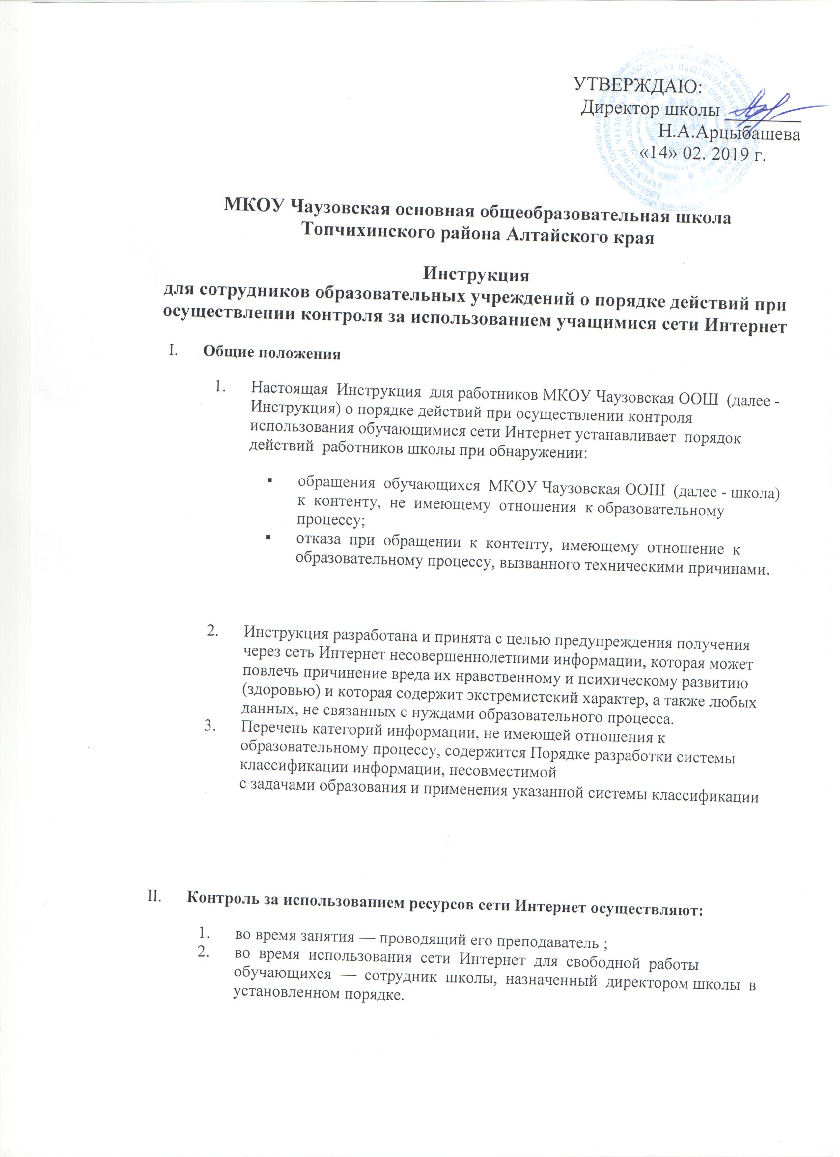

УТВЕРЖДАЮ:
Директор школы ________
Н.А.Арцыбашева
«14» 02. 2019 г.

МКОУ Чаузовская основная общеобразовательная школа Топчихинского района Алтайского края

Инструкция
для сотрудников образовательных учреждений о порядке действий при осуществлении контроля за использованием учащимися сети Интернет
- Общие положения
  - Настоящая Инструкция для работников МКОУ Чаузовская ООШ (далее - Инструкция) о порядке действий при осуществлении контроля использования обучающимися сети Интернет устанавливает порядок действий работников школы при обнаружении:
    - обращения обучающихся МКОУ Чаузовская ООШ (далее - школа) к контенту, не имеющему отношения к образовательному процессу;
    - отказа при обращении к контенту, имеющему отношение к образовательному процессу, вызванного техническими причинами.

  - Инструкция разработана и принята с целью предупреждения получения через сеть Интернет несовершеннолетними информации, которая может повлечь причинение вреда их нравственному и психическому развитию (здоровью) и которая содержит экстремистский характер, а также любых данных, не связанных с нуждами образовательного процесса.
  - Перечень категорий информации, не имеющей отношения к образовательному процессу, содержится Порядке разработки системы классификации информации, несовместимой
с задачами образования и применения указанной системы классификации

- Контроль за использованием ресурсов сети Интернет осуществляют:
  - во время занятия — проводящий его преподаватель ;
  - во время использования сети Интернет для свободной работы обучающихся — сотрудник школы, назначенный директором школы в установленном порядке.

- Функции работника школы, осуществляющего контроль использования обучающимися школы ресурсов сети Интернет
  - Преподаватель:
    - определяет время и место работы обучающихся школы в сети Интернет с учетом использования в образовательном процессе соответствующих технических возможностей, а также длительность сеанса работы одного обучающегося, исходя из требований СанПиН 2.4.2.2821-10;
    - наблюдает за использованием обучающимися школы компьютеров и сети Интернет;
    - способствует осуществлению контроля объемов трафика школы в сети Интернет;
    - запрещает дальнейшую работу обучающегося в сети Интернет на уроке (занятии) в случае нарушения им порядка использования сети Интернет и предъявляемых к обучающимся требований при работе в сети Интернет;
    - доводит до классного руководителя и администрации школы информацию о нарушении обучающимся правил работы в сети Интернет;
    - принимает необходимые меры по пресечению обращений к ресурсам, не имеющим отношения к образовательному процессу.

  - При обнаружении ресурса, который, по мнению преподавателя, содержит информацию, запрещенную для распространения в соответствии с законодательством Российской Федерации, или иного потенциально опасного для обучающихся контента, он сообщает об этом лицу, ответственному за работу Интернета и ограничение доступа.
  - В случае отказа доступа к ресурсу, разрешенному в школе, преподаватель также сообщает об этом лицу, ответственному за работу Интернета и ограничение доступа.

